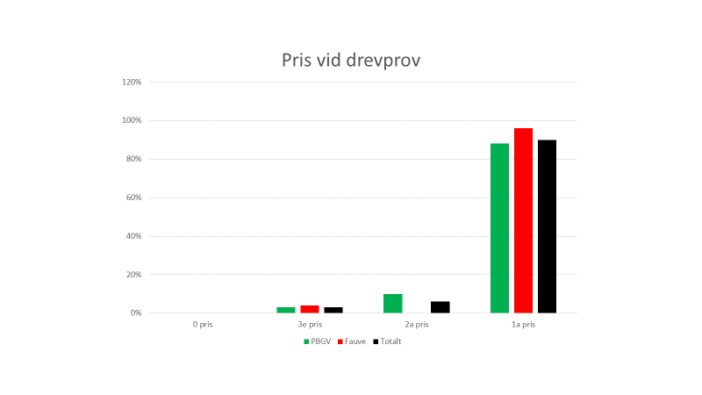Under jaktåret 2019/2020 genomfördes 63 drevprov varav 40 på Petiter och 23 på Fauvear. 88% av Petiterna och hela 96 % av Fauvearna presterade 1a pris.
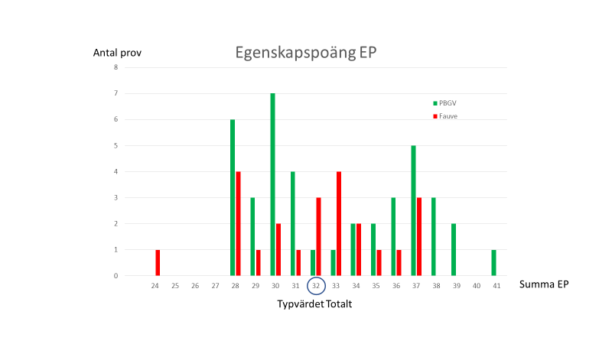Egenskapspoäng bedöms för 9 delmoment efter en skala från 0 till 5. För över 90 % av proven låg summa EP mellan 28 och 37 poäng. Högsta utdelade EP var 41.
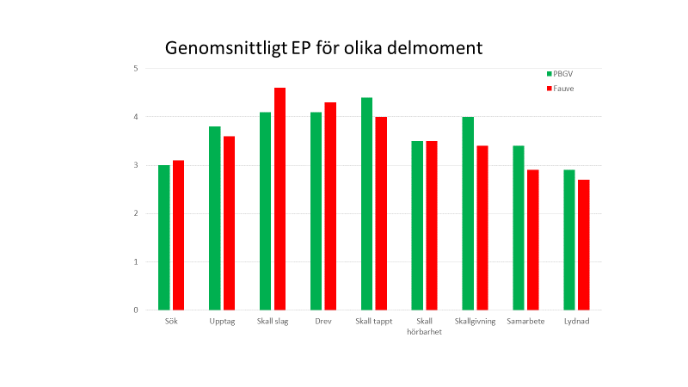Högst EP har uppnåtts inom delmomenten Skall påslag, Drev och Skall på tappt. Lägst på Lydnad, Samarbete och Sök. Skillnaden mellan raserna är marginell.

